Содержание

1. Введение:
- 1.1. Пояснительная записка………………………………………………2
- 1.2. Актуальность проекта…………………………………………....…..2
- 1.3.Концепция и практическая значимость проекта…………………… 3
- 1.4. Цели проекта……………………………………………………….....5
- 1.5. Задачи проекта…………………………………………………....…..5
- 1.6.Теоретическая и методологическая основа……………………….....5
- 1.7. Информационная база………………………………………………..6

2.Основная часть:
- План урока………………….………………………………………..........7
- Примеры инновационных методов работы………………………..........8
- Мой вклад в проект……………………………………………………….9
- Экономичность проекта…………………………………………….........10
3. Заключение:
- 3.1. Вывод. Значимость проекта…....…………………………………...11
- 3.2. Важный аспекты программы………………………………………..12
- 3.3. Отличительная особенность программы…………………………...13
- 3.4. Список использованных источников……………………………….14
- Приложения и рисунки…………………………………………………...15

1.Введение
1.1. Пояснительная записка
Знаете ли вы, что прославленные конструктора начинали свой путь в большую авиацию ещё на школьной скамье с постройки и запуска простейших летающих моделей- планеров? Любовь к авиамоделизму определила их будущее, её они пронесли через всю жизнь.
«Надо сказать,- обращаясь к авиамоделистам, писал дважды герой социалистического труда А.С. Яковлев,- увлечение это много дало нам. Да и сейчас, решая ту или иную задачу, в большой авиации, мы иногда призываем на помощь- и с успехом- летающую модель. Учась строить модели, мы одновременно постигали основы аэродинамики овладевали навыками конструирования, познавали сложный тогда для нас язык технического черчения».
Это высказывание прославленного конструктора самолётов и вертолётов актуально и по сей день.
Проект «Буран возрождение» фонда «Авиация детям» созданный героем советского союза, заслуженным лётчиком испытателем, командиром отряда «Буран-возрождение» Игорем Петровичем Волком. На базе фонда открыт первый центр подготовки школьников-инструкторов по экспериментальному авиационно-космическому моделизму «Буран-возрождение» имени И.П. Волка.
1.2. Актуальность программы «Буран-возрождение» обусловлена тем, что именно техническое моделирование способствует формированию склада ума технического и конструкторского. Кроме того, актуальность данной программы возрастает в условиях интенсивного развития Московской области, потребности региона в технических кадрах.
Эффективным путем развития устойчивого интереса детей и подростков к науке и технике являются занятия по программе «Буран-возрождение. Авиационное - космическое моделирование». При минимальных затратах с применением в работе только безопасных инструментов, такие как:
- Ножницы
- Канцелярский выдвижной нож
- Линейка
- Наждачная бумага (разной зернистости)
И дешёвых материалах, обработанных специальным способом, создавать не только простейшие летающие модели самолётов и орбитальных кораблей, но на этих моделях можно изучать основы аэродинамики и, что очень важно, получать практические навыки управления и настройки летательных аппаратов. Изготовление модели по нашим проектам и методикам, во-первых, долговечны и устойчивы к ударам, во-вторых, неприхотливы в ремонте, и в-третьих, их легко изменять и модернизировать. Дети имеют возможность каждую модель в процессе запусков модернизировать, с целью улучшения характеристик модели. Практически каждый урок сопровождается экспериментом в области начальной аэродинамики (рис.1, стр.15), например: изменение центра тяжести, центра давления, углов атаки и площадей несущих поверхностей.
1.3. Концепция и практическая значимость проекта «Буран-возрождение»
В условиях отсутствия материально-технической базы в школьных учебных заведениях создать специализированные (по авиационно-космической тематике) учебные программы позволяющие в условиях школьного класса с применением простейших инструментов и доступных материалов изучать историю и достижения в авиационно-космической отрасли посредством привитии устойчивого интереса школьника к познанию через самостоятельную работу и поиск решений на поставленные задачи, с условием приближения к реальным действиям в профессии.
Работа проводимая с детьми школах г. Москвы и Московской области показала, что массовые занятия по авиационно-космической тематике практически свернута (уничтожена) путем закрытия Детских клубов, Станций юных техников и других учебных заведений дополнительного образования. При разработке концепции были учтены особенности восприятия детьми ручного труда в условиях с детства воспитанного режима потребления, когда все можно купить готовое или в крайнем случае собрать готовую модель. Ну, а если денег нет, то в лучшем случае мечтать, в худшем пойти по пути смирения и занятий чем-нибудь.
Даже при наличии минимальных условий собрать детей и увлечь их творческим трудом оказалось для многих делом непосильным.
Во-первых, по старым методикам процесс изготовления модели дело долгое и кропотливое на что современный ребенок порой не готов пойти, гаджеты-вот его стихия. К сожалению, со школьниками старших классов вообще беда, они знают о жизни общества не понаслышке, а потому мечтают «нырнуть» поглубже, где их ждет сладкое будущее. Другое дело дети 1-5 класс -это наш «Золотой фонд», который хочет и жаждет творить. Но, где им это делать и из чего? Вот это и стало задачей нового проекта.
Задача была решена посредством разработанной методики и технологии изготовления летающих моделей разных типов и назначений изготовленных в сжатые сроки с использованием шаблонов и заготовок.

1.4. Цели проекта:
- Демонстрация простоты и экономичности программы «Буран-возрождение. Авиационное - космическое моделирование» и создание условий для развития творческих и технических способностей детей.
- Формирование знаний, умений и навыков, по основам проектирования, конструирования и изготовления моделей.
1.5. Задачи проекта.
Из поставленных целей формируются следующие задачи:
- Формирование и развитие познавательной активности учащихся у авиационной тематике и авиамодельному спорту.
- Приобретение важных исторических знаний про авиацию и космонавтику.
- Знакомство с конструкцией летательного аппарата (рис.2, стр.16).
- Знакомство с законами аэродинамики (рис.3, стр. 17).
- Выполнение расчётов конструкции модели (масштабирование).
- Освоение основных технологий работы с материалом и инструментом.
- Обучение основным технологическим приёмам изготовления модели.
- Освоение техники безопасности при работе с инструментами.
- Изготовление модели.
10) Получение навыка по управления и настройки моделей.
11) Проведение безопасной экспериментальной деятельности с целью самостоятельно поиска нестандартных решений, проявление находчивости и смекалки при решение технологических задач.
1.6. Теоретической и методологической основой стали обширные исследования в областях аэродинамики, физики, технологии и педагогики.

1.7. Информационную базу
составили различные учебники и методологические пособия, из которых мы взяли самое интересное и важное, объединив с большим количеством различных методик обучения мы получили простую, интересную и крайне познавательную программу.

2.Основная часть.
2.1.План урока проекта «Буран-возрождение» по авиационно-космическому моделированию:
Урок разделен на три методических блока и дискуссионный блок:
30% - теория. Изучение истории развития авиации и простейшей аэродинамики с использованием видеоматериалов, специальной литературы;
30 % - практическая работа. Изучение техники безопасности, освоение приемов работы с инструментами, изготовление деталей самолетов;
30% - полеты в помещении и на улице. Осуществление полетов ознакомительных и отработка полетов с заранее поставленными задачами;
10% - работа с вопросами детей.
Пример:
• Вводная часть (приложение 1, стр. 18)
• Историческая справка (приложение 2, стр. 19)
• Выбор модели
• Масштабирование и вычерчивание модели
• Техника безопасности. Изготовление модели (приложение 4, стр. 20)
• Настройка и запуск (приложение 5, стр. 21)
Простейшую модель ребенок первого класса делает по шаблонам и собирает за 2 – 3 урока. При этом все детали обрабатываются им лично (создание профилей крыла, стабилизатора и киля). Более сложные модели – за 6 – 8 занятий. А запускают он эту модель неограниченное количество раз не только в кружке на улице и в помещениях, но и берет ее домой для запуска и демонстрации своим друзьям во дворе, что является важным подспорьем в пропаганде занятий данным видом деятельности (разжигание интереса).
Модели очень «живучие». При этом, после падения или удара, то есть неудачного полета, ребенок в обязательном порядке осматривает летательный аппарат и делает заключение по изменению конфигурации элементов конструкции: устанавливает в исходное положение поверхности управления (руль высоты, руль поворота, элероны, закрылки, при их наличии) для правильного выполнения того или иного маневра. Все свои наблюдения и действия комментирует, обсуждает правильность своих действий с инструктором и другими ребятами, вырабатывая в себе аналитические способности и самостоятельность в принятии решений, так как окончательное решение на запуск принимает он сам.
Простота изготовления моделей сочетается с дешевизной применяемых материалов на первом году обучения.
2.2. Примеры инновационных методов работы:
В рамках программы «Буран-возрождение. Авиационное - космическое моделирование» проводятся встречи с бесценными носителями знаний в области авиации и космонавтики. Например: Виктор Иванович Сидоренко ,«ветеран космонавтики» с 51-летним опытом работы в ракетостроении, космосе и авиации, проводит ряд лекций по данной тематике. Встречи с выдающими лётчиками-испытателями окончательно формируют в слушателе цели и задачи на будущую жизнь и окончательный выбор профессии. Знания и навыки полученные в такой творческой атмосфере позволит с лёгкостью усваивать лётную программу или быть творческим инженером решая трудные задачи во благо РОССИИ. Для детей очень важно видеть своих героев-примеров для подражания. Своим неоценимым опытом эти люди всегда готовы поделиться с подрастающим поколением (стр.24).В рамках дружеской беседы рождаются новые идеи и задачи для нашего проекта.

2.3.Мой вклад в проект:
Моим личным вкладом стало проведение открытых уроков в школах Москвы и Московской области, проведение «занятий под открытым небом» в микрорайоне «Губернский» (г. Чехов), проведение урока по авиационно-космическому моделированию для 5-Ж класса МБОУ СШ №10 г. Чехова, организация и проведение занятий на данную тематику в летнем лагере в МБОУ СШ №10 г. Чехова, участие в конференциях по данной тематике, участие в открытии центра подготовки школьников-инструкторов «Буран-возрождение. Авиационное - космическое моделирование» в г. Жуковский (стр. 22).

2.4. Экономичность проекта:
Программа «Буран-возрождение. Авиационное - космическое моделирование.» позволяет при минимальных материальных затратах с применением в работе безопасных инструментов, такие как: ножницы, канцелярский нож, линейка, наждачная бумага и дешевые материалы, обработанные специальным способом, создавать простейшие летающие модели самолетов и орбитальных кораблей.
Материалы для изготовления модели летающего крыла:
- Потолочная плитка ~ 160 рублей за 2 м² (8 листов); например, для изготовления модели летающего крыла, необходимо ¼ листа= 10 рублей
- Скотч прозрачный ~ 50 рублей; нам необходимо ~ 0,2 м = 0,45 рубля
- Металлизированный скотч- 200 рублей; нам необходимо 2 узкие полоски ~0,75 рубля
- Двухсторонний скотч = 150 рублей; нам необходим небольшой отрезок ~0,35 рубля
- Пластилин (для центровки модели) - 50 рублей; нам необходимо 5-10 грамм ~ 0,05 рубля
Итого:
Весь материал: 610 рублей
Стоимость модели «летающее крыло» = 11,6 рубля.

3. Заключение.
3.1.Вывод. Значимость проекта:
Неоценимым преимуществом внедрения программы «Буран-возрождение Авиационное - космическое моделирование.» в образовательных учреждениях является то, что отсутствуют сложные инструменты. Технология обучения данной программы разработана таким образом, что в процессе работы применяются только простейшие, доступные и безопасные для детей инструменты и материалы.
На сегодняшний день в работе кружков запрещено использование электроинструментов, станков, даже если они простейшие. А что такое изготовить модель самолета без станков? Ответ простой: нужно купить этот самолет или модель в магазине, продолжая воспитывать в ребенке современного потребителя, лишая его возможности творческого подхода в изучении того или иного технического направления.
Сам путь приобретения готового продукта уже порочен, так как требует значительных материальных затрат, а ломаются модели, порой, после первого полета. Модернизация купленных моделей самолетов западных фирм невозможна. То есть необходимо следовать готовым решениям, которые ставят блок для творчества.
Таким образом, в первом году обучения дети знакомятся с историей развития авиации и основами аэродинамики, получают умения и навыки работы с инструментами и практического изготовления простейших моделей различных летательных аппаратов. По окончанию учебного курса дети сдают экзамены, демонстрируя теоретические знания и практические навыки, участвуя в соревнованиях.

3.2. Важным аспектом программы является подготовка школьников – инструкторов. Методика – проста и доступна. Каждый школьник по завершению изготовления модели сдает зачет посредством привлечения в кружок выбранного им школьника и изготовлением с ним модели. После успешного выполнения задачи обучающий школьник-инструктор получает возможность изготовления более сложной модели, а новичок, пройдя ознакомительный цикл занятий, принимает решение о продолжении занятий. Если он остаётся, то входит в команду обучающего его инструктора. И так по восходящей.
По окончании цикла первого года школьник-инструктор проводит занятия в младших классах, рассказывая теорию и осуществляя запуски моделей, как в классе, так и на улице. При этом основное внимание уделяется передаче знаний и опыта запуска моделей своим сверстникам и новичкам.

3.3. Отличительная особенность программы «Буран-возрождение Авиационное - космическое моделирование.»
Программа построена с учетом возрастных и индивидуальных особенностей детей. Дети младшего школьного возраста располагают значительными резервами развития. Их выявление и эффективное использование – одна из главных задач школьника-инструктора. В этом возрасте закрепляются и формируются основные характеристики познавательных процессов (восприятие, внимание, память, воображение, мышление, речь), впоследствии в ходе занятий в ребенке воспитываются:
-дисциплинированность, ответственность, социальное поведение, самоорганизация;
- трудолюбие, уважение к труду;
- формируется чувство коллективизма, взаимопомощи;
- чувство патриотизма, гражданственности, гордости за достижения отечественной науки и техники.
Основные виды деятельности, которыми занят ребенок: обучение, общение, игра и труд. Коллективные формы работы, стимулирующие общение, в младшем школьном возрасте полезны для общего развития и должны быть обязательными для детей. Детские игры приобретают более совершенные формы, становятся развивающими. Самооценка ребенка зависит от характера оценок, даваемых взрослыми успехам ребенка в различных сферах деятельности. В этом возрасте дети узнают многое о самих себе, об окружающем мире и отношениях с близкими людьми. На данном этапе обучения детей важными составляющими содержания деятельности дополнительного образования являются развитие речи, как основного способа общения, формирование научно-популярной картины мира, этическое и эстетическое воспитание, развитие стремления к самосовершенствованию

3.4.Список использованных источников:
1. В.И. Сидоренко «Введение в авиационную, ракетную и космическую технику!», 2016 г.
2. Юрий Анатольевич Голубев, Николай Иванович Камышев «Юному авиамоделисту», 1979 г.
3.Шубин «Конспекты занятий по авиамоделизму», 2006 г.
4. Методическая разработка "Пособие для начинающих авиамоделистов "ТВОЯ ПЕРВАЯ МОДЕЛЬ"
https://nsportal.ru/shkola/dopolnitelnoe-obrazovanie/library/2012/11/27/metodicheskaya-razrabotka-posobie-dlya
5. Николай Бабаев, Олег Гаевский, Сергей Кудрявцев, Юрий Хухра, Эммануил Микиртумов « Авиационный моделизм: Учебное пособие для первого и второго годов обучения» 1952 г.
6. Игорь Волк, Владимир Томский «Сделано в России», 2009 г.
7. Лев Гильберг «Покорение неба», 1973 г.
8. Анна Зайцева «Бумажные авиамодели», изд. «ЭКСМО», 2015 г.
9. Алексей Ермаков «Простейшие авиамодели», 2012 г.
10. Густав Диппель «Авиамодели», 2002 г.
11. Журналы: «Левша», «Юный техник», «Оригами», «Звездочет».
12. Левитан Е. П. Космонавтика от «А» до «Я». – М.: Аргументы и факты, 1999
13. Порцевский К. А. Моя первая книга о космосе. М.: РОСМЭН, 2008.
14. Энциклопедия для детей. Т. 8. «Астрономия». – М.: Издательский центр «Аванта +», 1997.
Рисунок 1. Почему самолет летает?
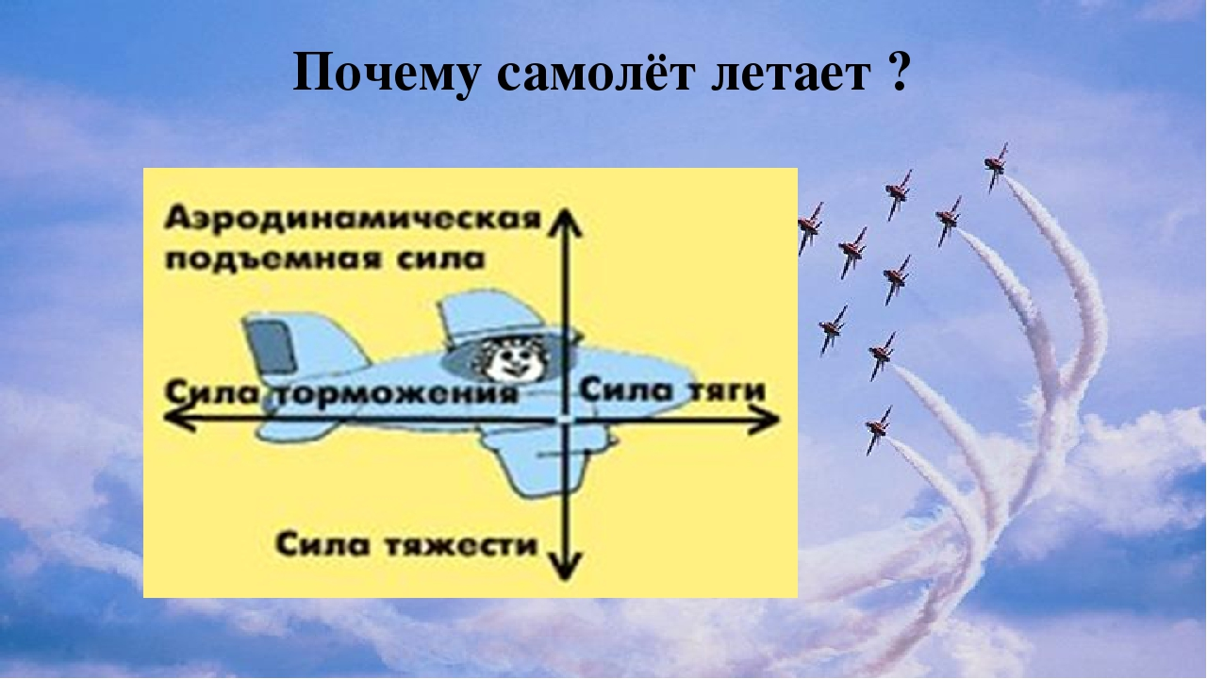

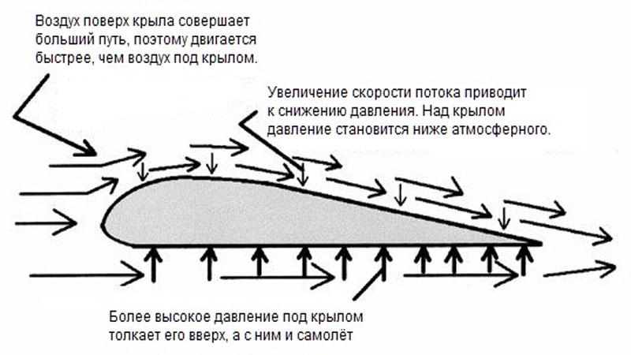
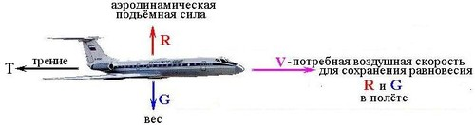
Рисунок 2. Конструкция летательного аппарата.

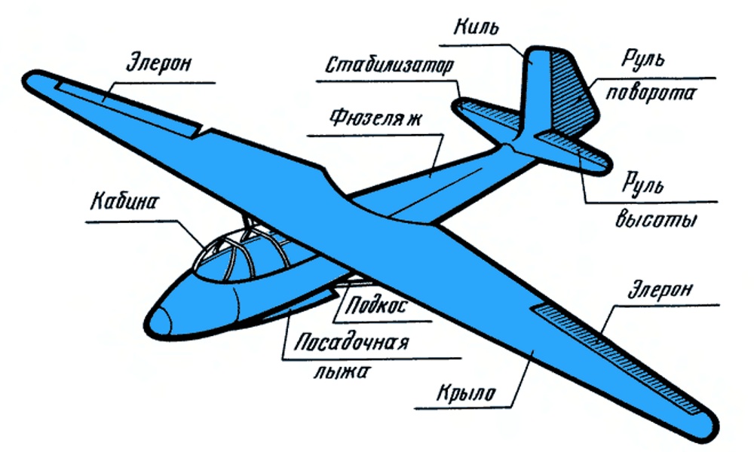
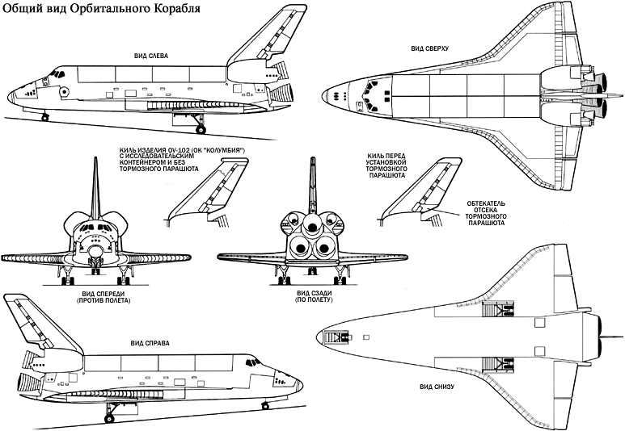

Рисунок 3. Законы аэродинамики.

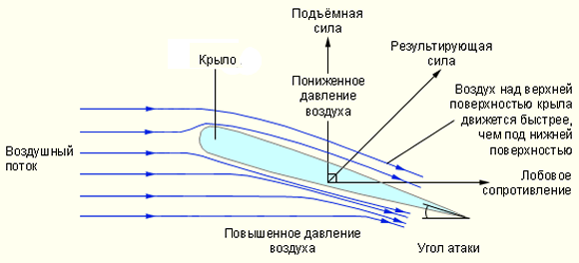
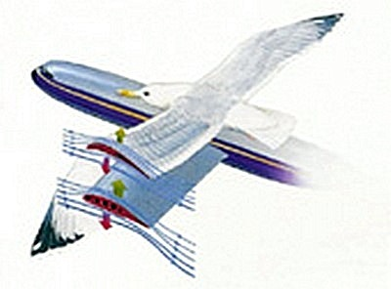

Приложение 1. Вводная часть.
14.03.2017 МБОУ СОШ г. Балашиха МО конференция 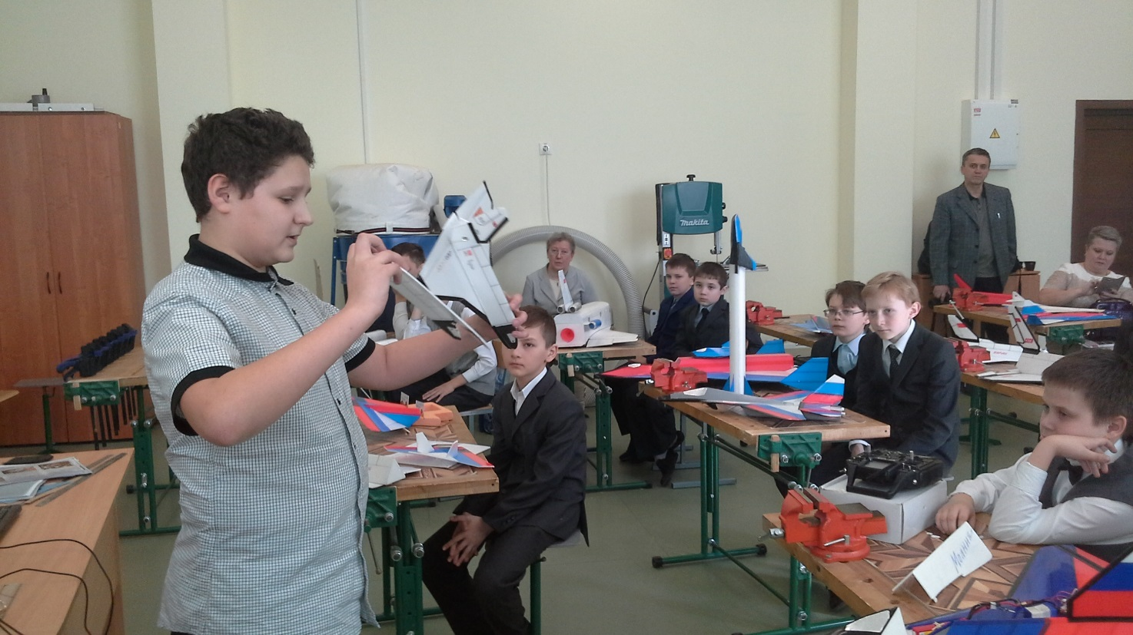
Выставка «От мечты до старта», Манеж, Москва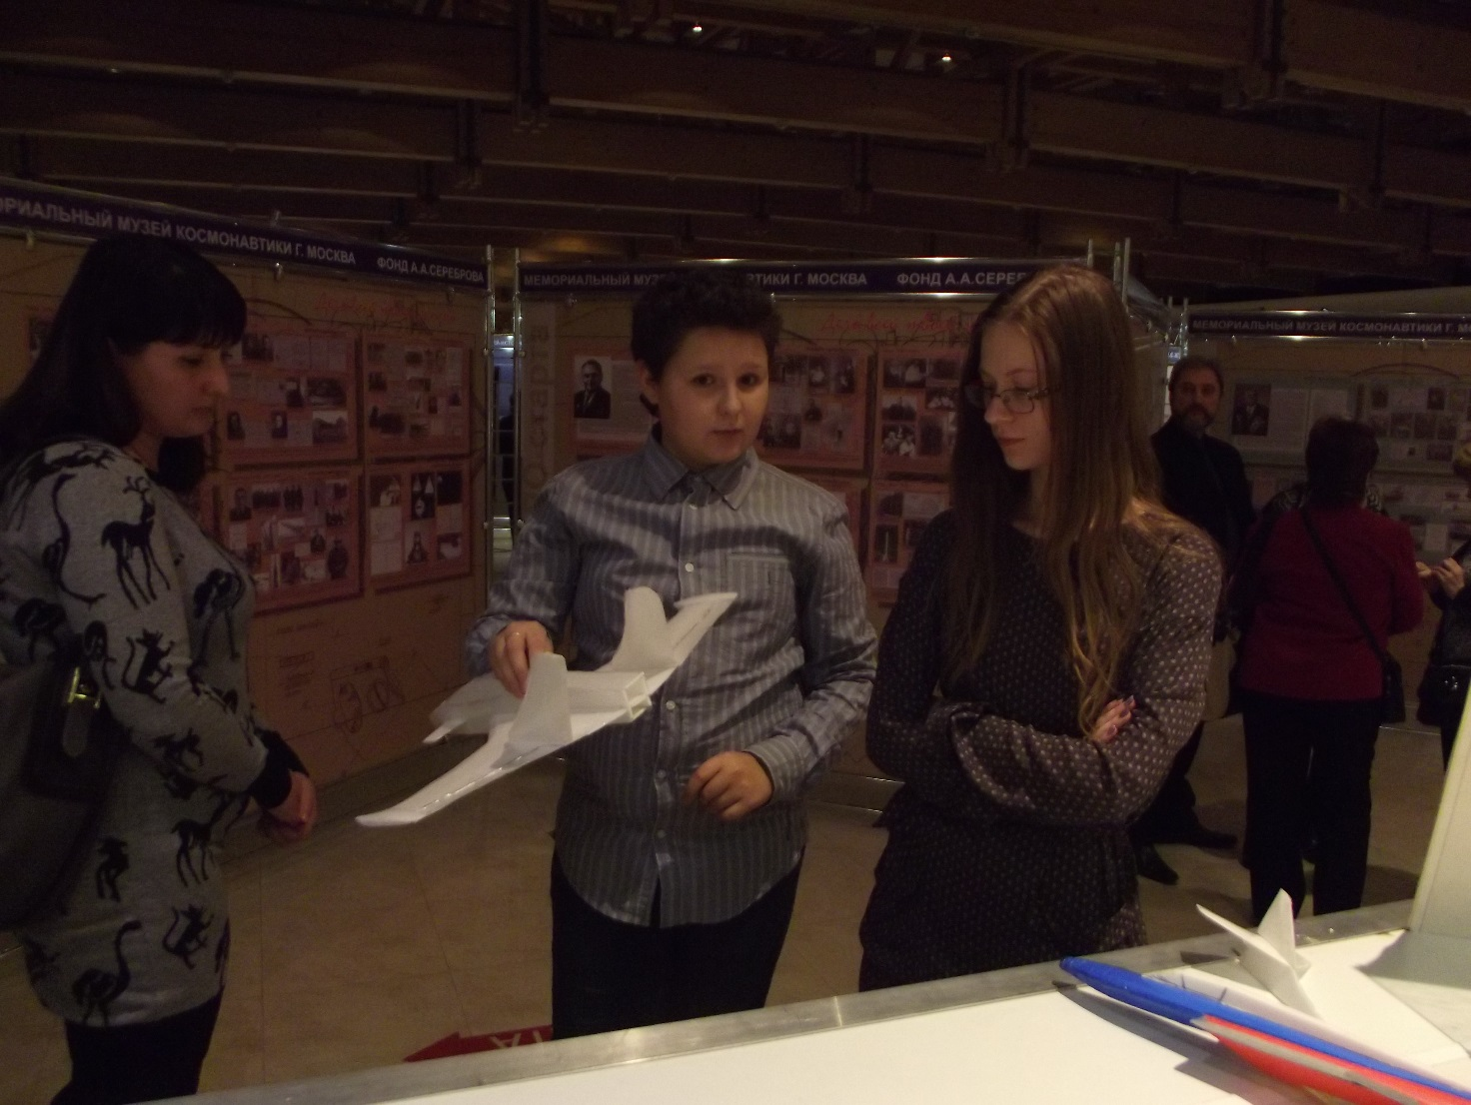

Приложение 2. Историческая справка.
Почему «Буран-возрождение»?
Программа Буран продемонстрировала всему миру интеллектуальную мощь и величие нашего государства. Волк И.П. и его команда более 10 лет выполняла испытательные и экспериментальные полеты на самолётах, исследуя поведение их на крайних режимах, которые схожи по расчётам ученых с будущим Бураном.
Волк И.П. имел уникальный опыт посадок без двигателя и посадки с имитацией отказа (малый газ) двигателя на всех самолетах, которые он испытывал. Цель – расширить диапазон возможностей рядовых летчиков в аварийных случаях (рекомендации при отказе двигателя) и естественно для совершенствования своего личного летного мастерства. Для напоминания - Волк И.П. ни разу не покидал самолет. Чтобы понять уровень его мастерства приведу пример -полеты по крутой глиссаде выполнялись с вертикальной скоростью в диапазоне от 60 м/сек до 200 м/сек. и это не просто полёт, а заход на посадку. При этом вся его команда освоила эти полеты. За более 10 лет по программе Буран не было разбито ни одного самолета. Как говорят специалисты-участники создания Бурана, мы до сих пор ещё проедаем «Буранный задел».
К сожалению, при опросе школьников одной из московских школ ответа на вопрос: «Что вы знаете о Буране?», получили ответ–«Вьюга , сильный снегопад.» При подсказке космический самолёт- услышали ответ Шаттл, а ведь они ни в чём не виноваты. Попробуйте найти модель Бурана и всё станет на свои места. Что посеем-то и пожнём.
Отложенные старты многоразовых аэрокосмических систем, это всего лишь передышка перед гигантским прыжком в дальний космос. И горе нам если мы при жизни наших великих героев авиации и космоса не создадим условий для общения и передачи богатейшего профессионального опыта. Ведь не поверят, что человек который подвергался воздействию перегрузки (неоднократно) в полёте от +13 до -6 ед. не просто остался жив, но и посадил самолёт, правда внешне самолёт выглядел очень странно так крылья напоминали стиральную доску (так характеризуют гофр). Самолёт к списанию, а Волк И.П. залечив синяки снова за штурвалом, в небе. Ведь это не сказка, а факт величия и силы человеческого духа.
Руководитель проекта «Буран-возрождение Авиационное - космическое моделирование.» Морозов Сергей Алексеевич.

Приложение 3. Изготовление модели.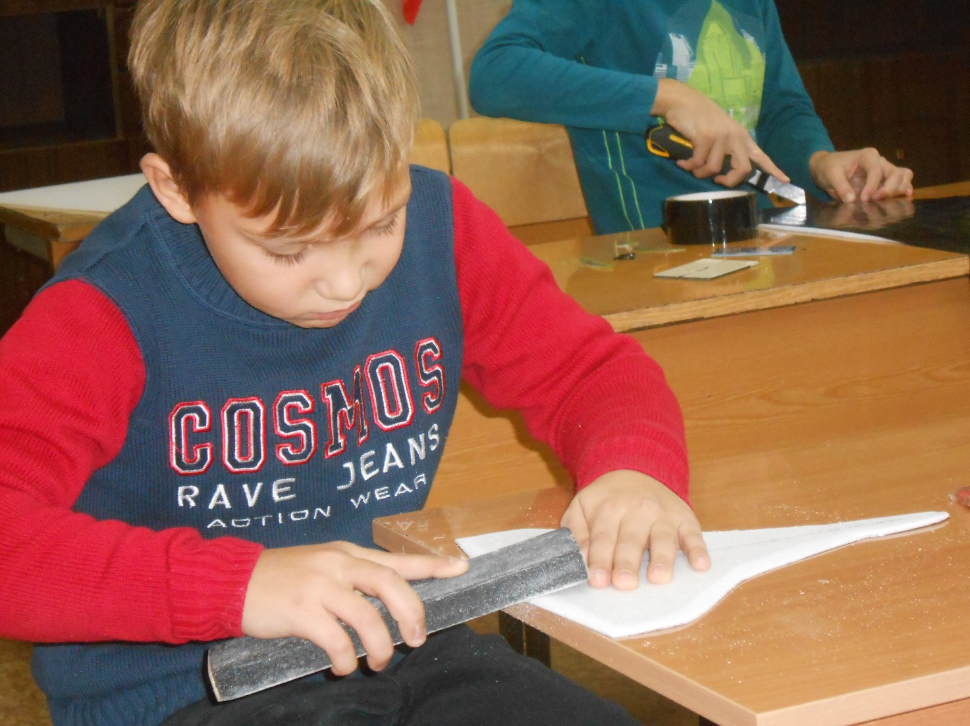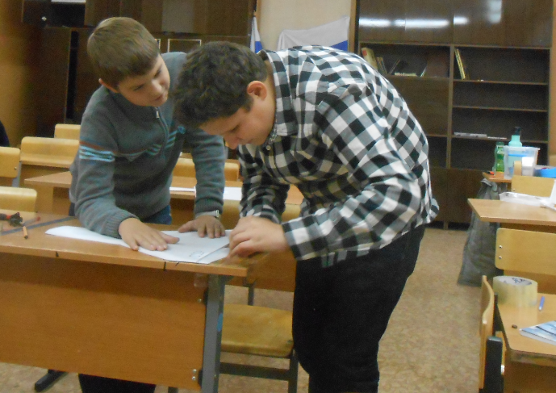
Приложение 5. Настройка и запуск моделей.

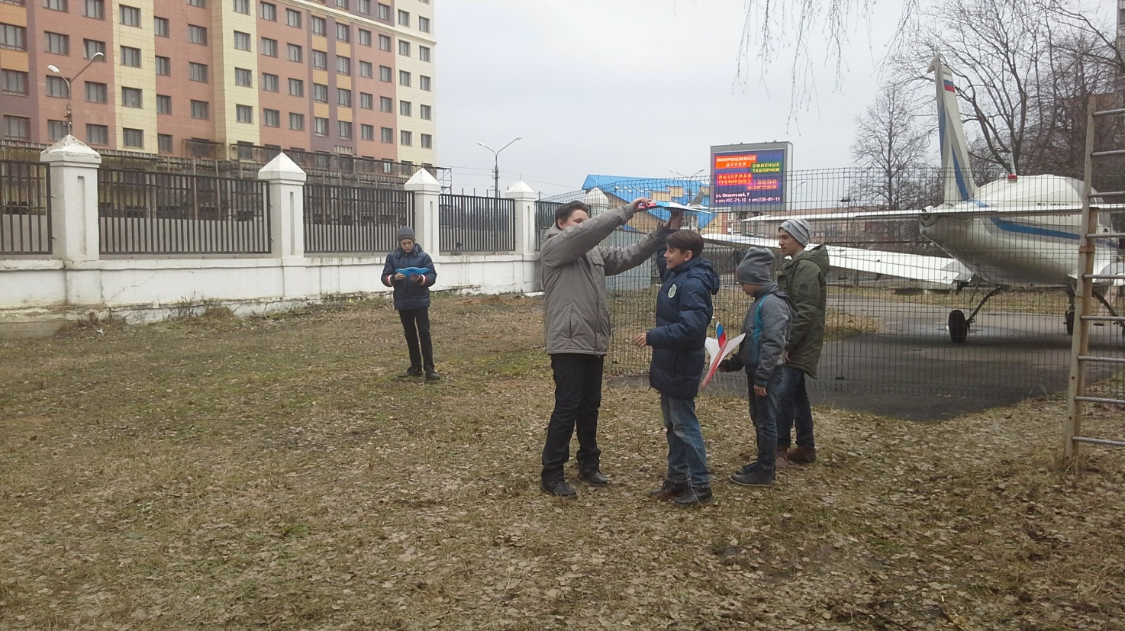

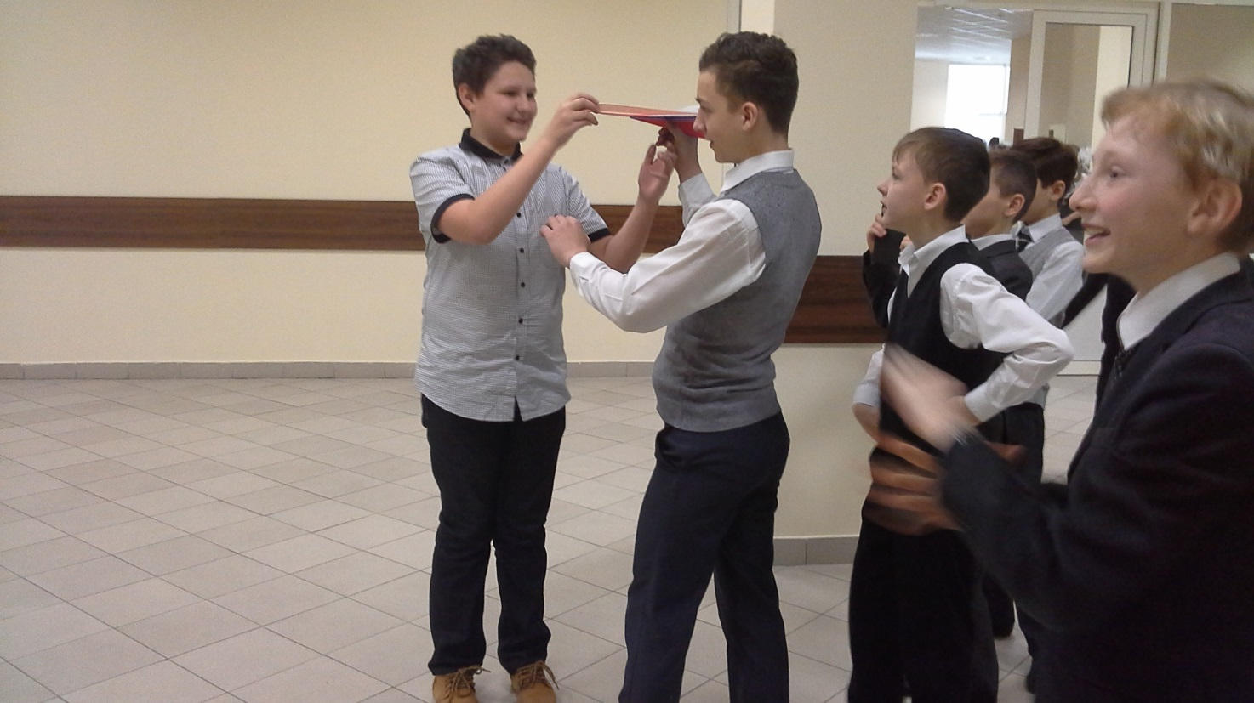

ОФИЦИАЛЬНЫЙ САЙТ ПРИХОДА ПАНТЕЛЕИМОНОВСКОГО ХРАМА Г.ЖУКОВСКИЙ
Главная > НОВОСТИ > На приходе Пантелеимоновского храма открылся «Центр экспериментального авиационно-космического моделизма «Буран-возрождение» им. И.П. Волка».
4 марта на приходе Пантелеймоновского храма г. Жуковского начал работу «Центр экспериментального авиационно-космического моделизма «Буран-возрождение» имени И. П. Волка».
Благочинный Жуковского церковного округа протоиерей Николай Струков встретил гостей: руководителя проекта «Буран-возрождение» С.А. Морозова, ведущего конструктора ВКС «Буран» В. И. Сидоренко, школьников-инструкторов по экспериментальному авиационно-космическому моделизму и их родителей, школьников 6 класса школы №9 с педагогами и родителями.
Занятия начались с лекции В.И. Сидоренко и показа слайдов. Виктор Иванович рассказал детям о тяжелом дальнем транспортном самолёте «Ан-124» Руслане разработки ОКБ им. О.К. Антонова и особенностях его конструкции, в также о космосе и устройстве Вселенной.
По окончании лекции школьники посетили приходские музеи: «История города Жуковского, отечественной авиации и космонавтики», «Политехнический музей в миниатюре», «Русский быт и народное творчество».
Для девочек 6 класса школы №9 в мастерской узорного ткачества провели мастер-класс по изготовлению поделок и украшений к празднику. А занятия с мальчиками продолжил ученик 8 класса школы №10 г.Чехова, школьник-инструктор (стажёр) Михаил Верхолашин под руководством С.А.Морозова. Михаил рассказал и показал, как изготовить модель самолёта «летающее-крыло» из простейших материалов с последующим ламинированием. Чертежи для изготовления модели самолёта «летающее-крыло» были получены от руководителя авиамодельного кружка лицея №14 В. Е. Першина. После этого школьники самостоятельно изготовили модели и опробовали их в полёте. Результаты были положительные. Михаил продемонстрировал доступность освоения программы по подготовке школьников-инструкторов по обучению младших школьников простейшему моделированию.
Ребята заинтересовались моделированием и изъявили желание продолжить занятия по изготовлению более сложных моделей ВКС «Буран» по технологии, разработанной в рамках проекта «Буран-возрождение».

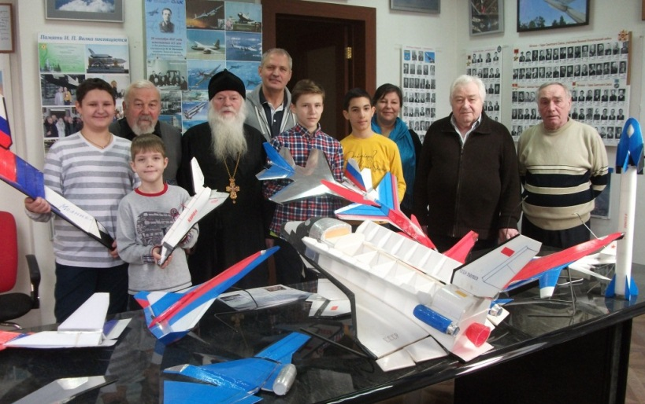
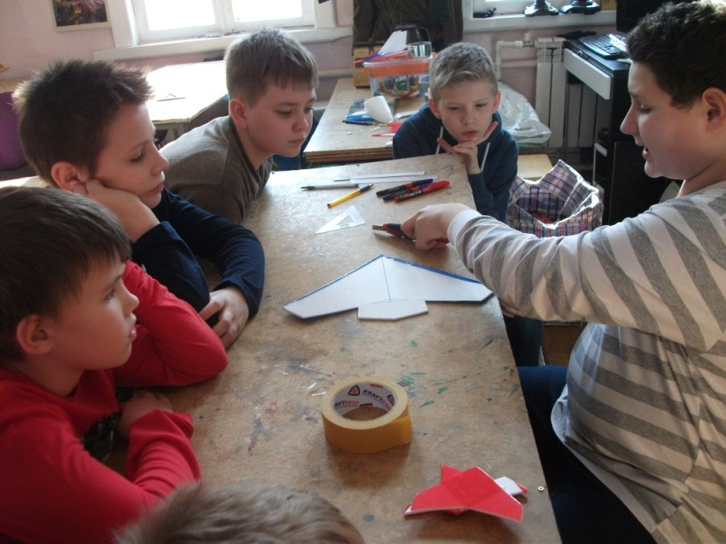

ОФИЦИАЛЬНЫЙ САЙТ ПРИХОДА ПАНТЕЛЕИМОНОВСКОГО ХРАМА Г.ЖУКОВСКИЙ
Главная > НОВОСТИ > На приходе Пантелеимоновского храма состоялся вечер памяти И.П.Волка.
В Елизаветинской гостиной собрались гости: заслуженный лётчик-испытатель СССР, космонавт-испытатель Урал Назибович Султанов; заслуженный лётчик-испытатель РФ Валерий Фёдорович Ваньшин, помощник Генерального директора Научно-инженерной компании (НИК) Василий Владимирович Панкратьев; заместитель Председателя Совета Благотворительного Фонда «Легенды Авиации» Михаил Михайлович Кондратьев; руководитель Центра подготовки школьников-инструкторов по экспериментальному авиационно-космическому моделизму «Буран-возрождение» имени И. П. Волка Пантелеимоновского храма С. А. Морозов; школьники-инструктора и их ученики, преподаватель курса технологии школы №9 И. А. Климов со школьниками-моделистами.
Урал Назибович Султанов рассказал о командире отряда «Буран» И. П. Волке, истории создания отряда И. П. Волка, его силе духа и воле, о каждом члене отряда и о себе. Очень кратко рассказал о конструкции «Бурана»и пояснил, в чем его отличие от самолёта. Урал Назибович посоветовал школьникам побольше узнать о шаттле на сайте byran.ru, чтобы на последующих занятиях лучше понимать друг друга и ответить на все вопросы.
Руководитель Центра подготовки школьников-инструкторов по экспериментальному авиационно-космическому моделизму «Буран-Возрождение» имени И. П. Волка Пантелеимоновского храма С. А. Морозов рассказал, почему это направление называется «Буран-Возрождение». «Буран» в свое время продемонстрировал величие нашей страны, конструкторов, инженеров, рабочих, лётчиков, и ребята должны поднять его на новый уровень. На своих занятиях он будет рассказывать о людях, сделавших вклад в развитие авиации, о «Буране», его конструкции, технологии и т. д. Морозов проинформировал гостей о программе дальнейших занятий как теоретических с привлечением лётчиков-испытателей, космонавтов-испытателей, так и практических.
По окончанию встречи в Елизаветинской гостиной школьники под руководством С.А.Морозова на стадионе школы №15 провели показательные выступления по запуску малых и больших моделей МВКС «Буран» с катапульты, а преподаватель курса технологии школы №9 Игорь Александрович Букин со своими школьниками-моделистами запускал ракеты с гидродинамическим двигателем. Всем желающим предоставили возможность запустить модель «Бурана».

Ребята ушли с мероприятия довольные и счастливые, с надеждой, что им предстоит многое узнать и многому научиться по программе «Буран-Возрождение» под руководством заслуженного лётчика-испытателя СССР, космонавта-испытателя Урала Назибовича Султанова.
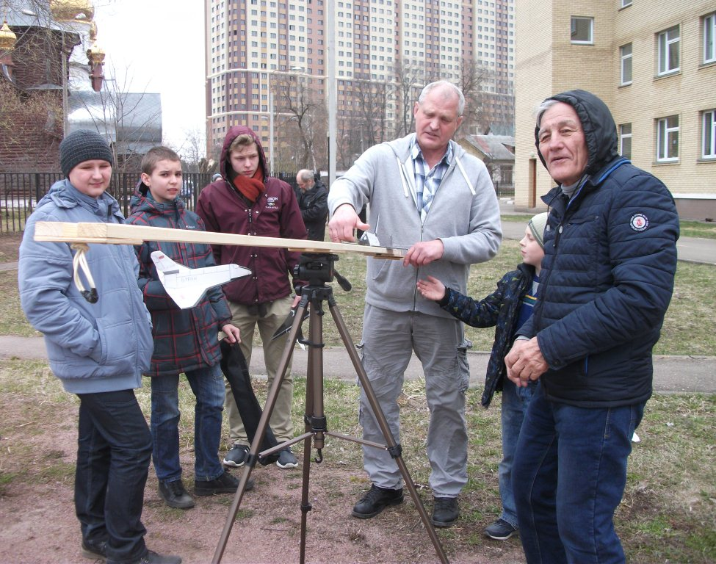
Надежда Бычкова

ОФИЦИАЛЬНЫЙ САЙТ ПРИХОДА ПАНТЕЛЕИМОНОВСКОГО ХРАМА Г.ЖУКОВСКИЙ
Главная > НОВОСТИ > Воспитанники Центра экспериментального авиационно-космического моделизма Буран-возрождение им. И.П.Волка запустили первые авиамодели.
28 мая на приходе Вознесенского храма г. Жуковского по благословению благочинного Жуковского церковного округа, настоятеля храма протоиерея Николая Струкова состоялись первые запуски планеров и радиоуправляемых моделей космического корабля «Буран».
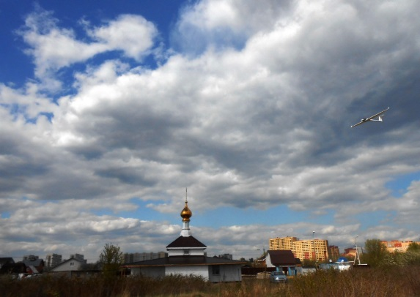
Авиамодели были изготовлены школьниками городских школ в ходе занятий в «Центре экспериментального авиационно-космического моделизма Буран-возрождение им. Героя Советского Союза, заслуженного лётчика-испытателя лётчика-космонавта СССР И. П. Волка». Центр был открыт в Жуковском благочинии в рамках работы по популяризации отечественной авиации в молодёжной среде.
